 | МИНИСТЕРСТВО НАУКИ И ВЫСШЕГО ОБРАЗОВАНИЯ  РОССИЙСКОЙ ФЕДЕРАЦИИ  ФЕДЕРАЛЬНОЕ ГОСУДАРСТВЕННОЕ БЮДЖЕТНОЕ ОБРАЗОВАТЕЛЬНОЕ УЧРЕЖДЕНИЕ ВЫСШЕГО ОБРАЗОВАНИЯ  «МОСКОВСКИЙ АВИАЦИОННЫЙ ИНСТИТУТ  (НАЦИОНАЛЬНЫЙ ИССЛЕДОВАТЕЛЬСКИЙ УНИВЕРСИТЕТ)»

Институт № 3 «Системы управления, информатика и электроэнергетика»
Кафедра 304 «Вычислительные машины, системы и сети»

Лабораторная работа № 2
по дисциплине «Введение в профессиональную деятельность»
на тему «Преобразование типов операндов»

Выполнили
студенты группы М3О-125БВ-24
Егоров А.В.
Приняли
Ведьманов И.С.

Москва
2024
Содержание:

Задание………………………………………………………………………...3
Код программы……………………………………………………………….6
Вывод…………………………………………………………….…….………8

Задание
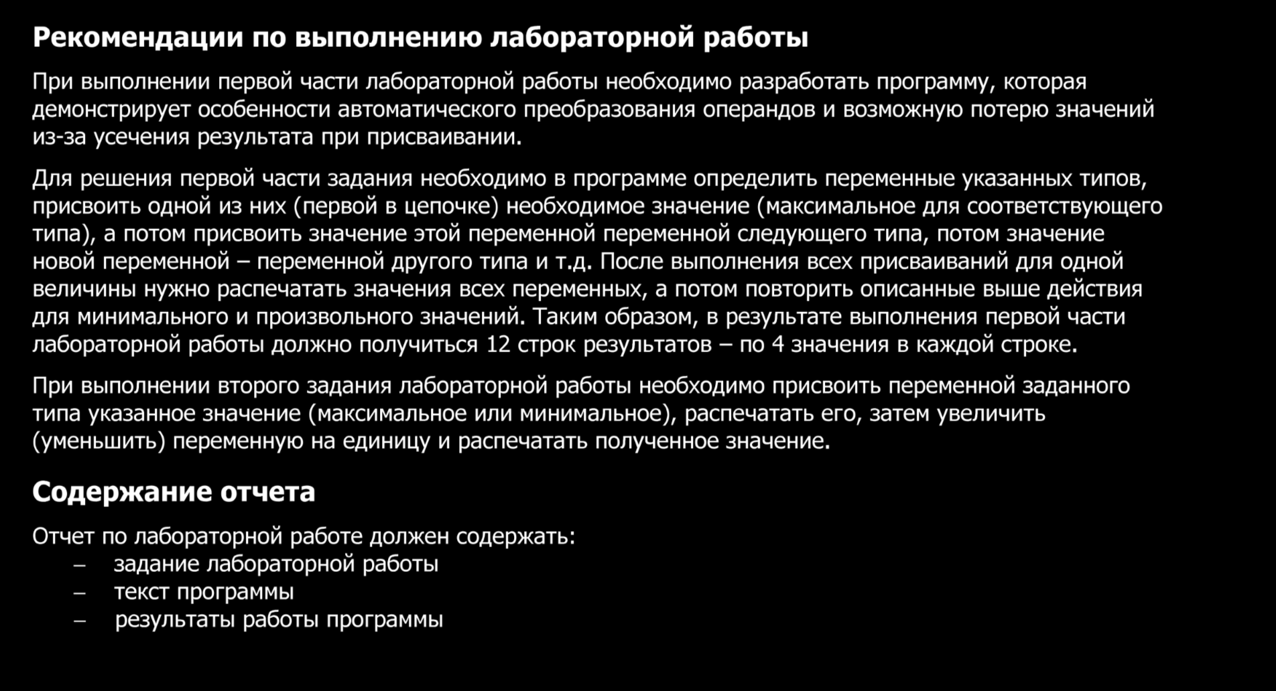
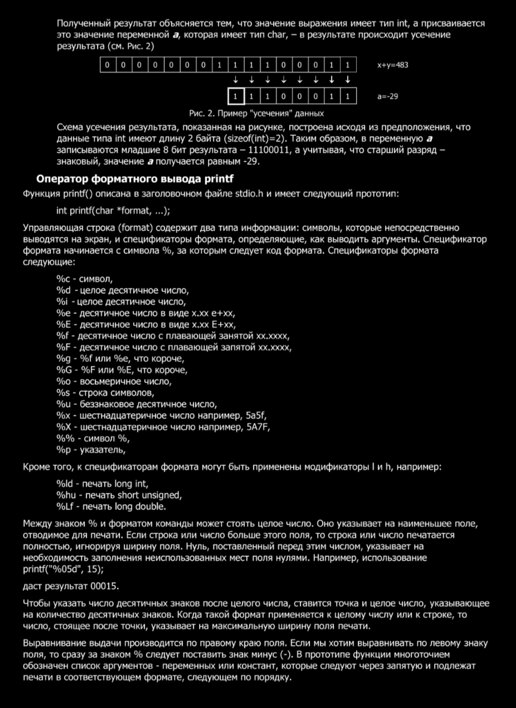
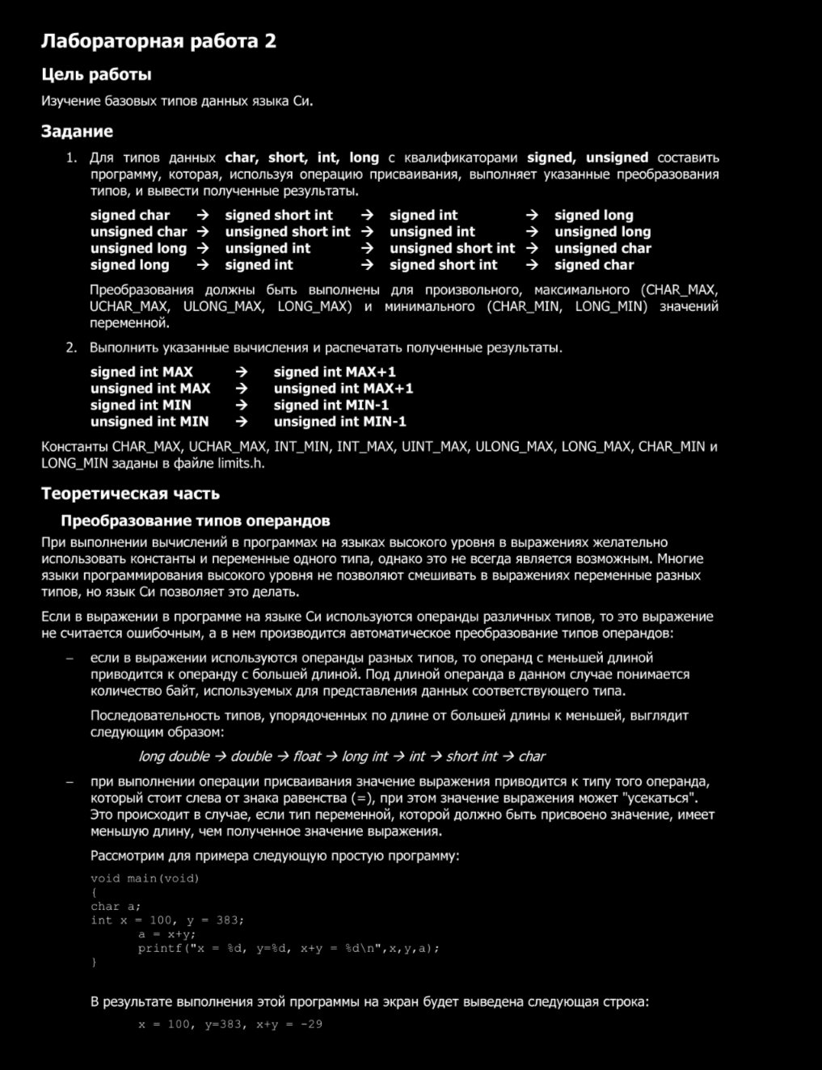
Код программы:
#include <stdio.h>
#include <limits.h> // Для констант диапазонов значений типов

int main() {
// Переменные разных типов
signed char sc_min = CHAR_MIN, sc_max = CHAR_MAX;
unsigned char uc_max = UCHAR_MAX;
signed int si_min = INT_MIN, si_max = INT_MAX;
unsigned int ui_max = UINT_MAX;
signed long sl_min = LONG_MIN, sl_max = LONG_MAX;
unsigned long ul_max = ULONG_MAX;

// Демонстрация рабfromы с типами
printf("Types of data:\n");
printf("Signed char: from %d to %d\n", sc_min, sc_max);
printf("Unsigned char: from 0 to %u\n", uc_max);
printf("Signed int: from %d to %d\n", si_min, si_max);
printf("Unsigned int: from 0 to %u\n", ui_max);
printf("Signed long: from %ld to %ld\n", sl_min, sl_max);
printf("Unsigned long: from 0 to %lu\n", ul_max);

// Переполнение типов
printf("\nOverload of type data:\n");
printf("Signed char max + 1: %d\n", sc_max + 1);
printf("Unsigned char max + 1: %u\n", uc_max + 1);
printf("Signed int max + 1: %d\n", si_max + 1);
printf("Unsigned int max + 1: %u\n", ui_max + 1);
}
Вывод по работе:
Разработка программы завершена на том основании, что:
- Полученные результаты совпали с ожидаемыми.

